PETITS FRERES DE L’INCARNATION
(PFI)

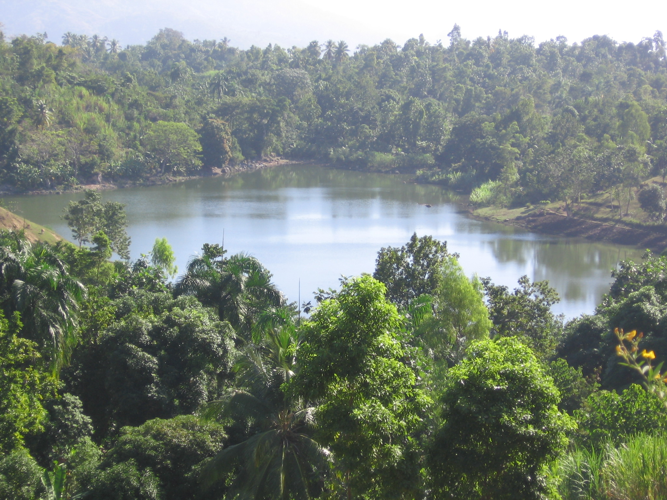

Identification et évaluation de sites pour la mise en œuvre de projets de construction et d’exploitation
de retenues collinaires en Haïti

Février 2007

CONTENU

 | Page
I- INTITULÉ DU PROJET…………………………………………………….. | 2
II- OBJECTIFS…………………………………………………………………. | 2
III- ANTÉCÉDENTS…………………………………………………………….. | 2
IV- CONTEXTE ET JUSTIFICATION…………………………………………. | 4
V- DESCRIPTION DES ACTIVITÉS DU PROJET………………………….. | 5
5.1 Etude du foncier………………………………………………………… | 5
5.2 Evaluation des paramètres techniques…………………………………. | 6
5.3 Élaboration de fiches de projets d’investissement……………………... | 6
VI- STRATÉGIES D’INTERVENTION……………………………………….. | 6
VII- DURÉE ET PLAN D’ACTION DU PROJET……………………………… | 7
VIII- RESULTATS ATTENDUS…………………………………………………. | 7
IX- BUDGET ESTIMATIF……………………………………………………... | 8

I- INTITULÉ DU PROJET

Le présent projet a pour titre : Identification et évaluation de sites pour la mise en œuvre de projets de construction et d’exploitation de retenues collinaires en Haïti. Il s’agit d’un processus de prospection et d’étude de sites présentant des caractéristiques appropriées sur le plan morphologique, topographique, pédologique, climatique et socio-économique dans le but de créer une banque de données et d’élaborer un ensemble de fiches de projets pour la multiplication, l’aménagement ainsi que la valorisation de lacs artificiels dans plusieurs régions du pays. Les zones ciblées à priori sont celles de :

- Gonaïves, Anse-Rouge, Marmelade et Saint-Michel de l’Attalaye dans le Haut Artibonite ;

- Cerca-la-Source, Maïssade, Pignon, Lascaobas et Belladère dans le Plateau Central ;

- Jean-Rabel et Port-de-Paix dans le Nord-Ouest ;

Toutefois, les supports cartographiques relatifs aux types de sols, aux reliefs et à l’hydrologie peuvent s’avérer très utiles pour des orientations plus spécifiques.

II- OBJECTIFS

L’objectif général du projet consiste à générer des données de base nécessaires sur une série de sites appropriés et répartis dans plusieurs régions du territoire national pour des investissements relatifs au stockage et à l’exploitation rationnelle des eaux de pluie par la construction de plans d’eau artificiels. Dans ce contexte, les objectifs spécifiques ou immédiats à atteindre sont :

- la collecte et le traitement de données sur un nombre total de 130 sites pertinents pendant la durée du projet ;

- la clarification du statut foncier de chaque site d’intérêt ;

- la mise en évidence de la faisabilité technique, socio-économique et environnementale des lacs pour les sites retenus ;

- l’élaboration d’un ensemble de fiches de projets pour plusieurs séries de sites étudiés et regroupés suivant leurs proximités relatives en vue de faciliter les prises de décision en cas d’opportunité d’investissement.

III- ANTÉCÉDENTS

La toute première communauté ayant bénéficié d’un lac collinaire en Haïti a été celle de Garde-Saline située à proximité de Phaéton dans le Département du Nord-Est. Ce plan d’eau d’une superficie de 3,8 ha était construit en 1942 pour le traitement des fibres de sisal produits dans l’usine de Phaéton sur l’ancienne "Plantation Dauphin". Cependant, l’idée de la construction et de l’exploitation diversifiée de ce type d’ouvrage surgit en 1962 avec une requête adressée au Programme des Nations Unies pour le Développement (PNUD) par le gouvernement haïtien en vue de promouvoir la production agricole irriguée dans les Départements de l’Artibonite et du Nord-Ouest. Dans ce contexte, environ 26 sites potentiels d’implantation de retenues collinaires avaient été identifiés.

En 1977, l’exploitation de l’étude de 1962 avait été initiée avec une tentative de mise en place d’un lac sur la rivière Patte-Tortue dans la Plaine de l’Arbre (Département du Nord-Ouest) avec l’appui financier du Fonds d’Aide et de Coopération (FAC). Cependant l’objectif n’avait pas été atteint faute du déficit hydrique de la zone accusant une pluviométrie annuelle de l’ordre de 300 à 400 mm.

Par ailleurs en 1985, l’Organisation des Nations Unies pour l’Alimentation et l’Agriculture (FAO) avait construit un lac d’une capacité d’emmagasinage de 80.000 m³ d’eau sur la ravine Gaule située à environ 6 km au nord de la ville des Gonaïves. Il est rapporté que les eaux stockées avaient été utilisées pour valoriser 3 à 4 ha de terre et satisfaire les besoins en eau d’une population bovine estimée à plus de 400 têtes ainsi que d’autres monogastriques et petits ruminants.

L’expérience des retenues collinaires allait se poursuivre dans le Département du Centre à l’initiative des Petits Frères de l’Incarnation (PFI) avec l’aménagement d’une douzaine de petits plans d’eau entre 1987 et 1990 notamment à Pandiassou, localité située à environ 5 km à l’ouest de la ville de Hinche. D’une superficie cumulée de quelque 25.600 m² correspondant à une capacité de 28.570 m³ d’eau, ces derniers ont joué un rôle important essentiellement dans l’abreuvement des animaux et le soulagement de la corvée des paysans riverains qui assistaient impuissants à la mort de leur bétail par pénurie d’eau en condition de sécheresse aiguë (généralement entre novembre et avril) d’une part, et parcouraient plusieurs kilomètres pour, en plus de ceux des animaux, satisfaire certains besoins domestiques requérant l’usage du précieux liquide, d’autre part.

Suite à l’évidence des résultats obtenus avec les premières petites pièces d’eau, cette initiative allait connaître un tournant décisif dans le même Département au cours de la deuxième moitié de la décennie 90. La première intervention d’envergure dans ce domaine a eu lieu en effet, entre 1996 et 1999 à Pandiassou et dans la localité de Papaye située également à environ 5 km au nord-est de Hinche. Quelque 22 unités d’une superficie totale de plus de 20 ha y ont été mises en place avec un financement conjoint du PNUD et de l’Union Européenne (UE) dans le cadre d’un appui technique de la FAO et de la Faculté d’Agronomie et de Médecine vétérinaire (FAMV). Présentement, le nombre de lacs artificiels est passé dans la même région à 34 unités totalisant environ 38 ha d’eau, suite à d’autres initiatives des secteurs public et privé.

Par la suite, les communes de Terrier-Rouge et de Fort-Liberté dans le Département du Nord-Est avaient bénéficié de la construction d’environ 36 nouveaux lacs d’une superficie équivalente de 38 ha entre 1999 et 2004, à partir des fonds du budget de la République et de la Coopération Espagnole. Il en est de même du Bas-Artibonite dont la 4e Section de la Commune de Saint-Marc (Bois-l’état) bénéficiait également de 3 petits lacs artificiels cumulant une superficie approximative de 1,5 ha en 1999 dans le cadre de la Coopération espagnole.

Plus récemment : soit en juillet 2005, la Coopération Espagnole est revenue à la charge en finançant un autre projet de 3 lacs à Savane Diane, commune de Saint-Michel de l’Attalaye (Artibonite)

En résumé, le nombre total de retenues collinaires construites à date dans les trois régions indiquées s’élève donc à 75 unités pour superficie cumulée de 85 ha et une capacité correspondante d’environ 4 millions de mètres cubes d’eau.

IV- CONTEXTE ET JUSTIFICATION

La gestion de l’eau en Haïti devient, de nos jours, une tâche très délicate, vu le niveau de dégradation de l’environnement ainsi que l’ampleur et la multiplicité des besoins souvent difficiles à concilier en ce qui a trait à l’exploitation réelle de cette ressource. Le pays détient en effet un potentiel hydrique considérable évalué à 12 milliards de m³ par an dont seulement 10% sont exploités pour des usages divers. Ces derniers comprennent entre autres l’irrigation pratiquée sur environ 10% des terres surtout au niveau des plaines, tandis que plus de la moitié de la superficie totale du territoire constituée de montagnes et de collines arides, est privée de cette ressource importante notamment durant la longue période de sécheresse. Plus de 80% de ce potentiel n’est donc pas utilisé, et est en majeure partie ruisselé, puis transporté à la mer par les rivières. En outre, le relief très accidenté du pays est également associé à la forte intensité des précipitations (500 à plus de 2.000 mm de pluies par an suivant les régions) et à la faible densité de la couverture végétale pour donner lieu à un processus accéléré d’érosion des sols. Il en résulte une décharge annuelle de l’ordre 36.6 millions de tonnes de terres arables au niveau des embouchures de la zone côtière.

Néanmoins, des efforts non moins considérables ont été consentis depuis plusieurs années dans certaines régions du pays pour l’emmagasinage et la conservation de l’eau du moins dans des situations critiques en termes de besoins primaires exprimés pour le précieux liquide. Il s’agit essentiellement de la mise en place de citernes familiaux ou communautaires et parfois d’impluviums dont les capacités se limitent généralement à la satisfaction d’une demande motivée par des besoins strictement domestiques. Une alternative de stockage de masse a donc été initiée, il y a environ une dizaine d’années, avec la construction des retenues collinaires dans le Haut Plateau Central. Les ouvrages construits à date ont sensiblement augmenté en nombre et en capacité. Ils desservent des populations locales réparties dans seulement 3 régions du territoire national à savoir : le Nord-Est, l’Artibonite et le Plateau Central évidemment.

Les eaux stockées dans ces lacs artificiels sont utilisées pour satisfaire des besoins divers dont l’agriculture, l’élevage et la pisciculture constituent jusqu’ici les domaines prioritaires. Ces activités ont contribué à une nette amélioration de la diète alimentaire et de la situation socio-économique des bénéficiaires comme résultats de la diversification des spéculations et des revenus qui en découlent.

Les plans d’eau produisent également des impacts agro-écologiques résultant de leurs caractéristiques multifonctionnelles comme écosystèmes. En effet, ils agrémentent le paysage naturel par la splendeur et les cris sporadiques des oiseaux nageurs-plongeurs ainsi que la luxuriance des plantes aquatiques aux multiples reflets colorés, orchestrés avec la complicité des rayons réfléchis de la lumière solaire. Ils tendent en outre, à augmenter le taux d’évapotranspiration au niveau local et, par effet induit, celui des précipitations, de l’humidité relative ainsi que la reconstitution des différentes strates de la couverture végétale et leur recolonisation par les oiseaux du terroir trop longtemps dépaysés. De ce fait, ils contribuent à l’installation progressive d’un cadre agréable susceptible d’offrir de nouvelles opportunités pouvant engendrer des sources de revenus additionnels pour les bénéficiaires. Il s’agit à la fois de la création d’activités ayant rapport avec le tourisme-nature, l’observation et la recherche scientifique, ainsi que celles relatives à des évènements socio-culturelles (pique-niques, natation, pêche récréative, pédalo, ski nautique etc…)

Dans le même ordre d’idées, chaque retenue collinaire possède en soi toutes les propriétés d’une vraie structure de conservation de sols en récupérant une partie non négligeable des eaux de ruissellement qui pourraient amplifier le phénomène d’érosion et provoquer des inondations avec leurs cortèges de conséquences. Enfin, les lacs artificiels constituent à la fois des barrières physiques et des réservoirs d’eau pour le contrôle des incendies en même temps qu’elles favorisent l’approvisionnement continu des nappes d’eau souterraine et restent disponibles pour de multiples usages domestiques.

Le dernier aspect, mais pas le moindre, qui justifie la pertinence du projet est le fait que la plupart des bailleurs de fonds intéressés aux programmes de retenues collinaires ne sont pas disposés à financer les études de base qui doivent fournir les informations indispensables à l’élaboration de dossiers bien ficelés. La banque de données constituée et les fiches de projets produites comme résultats, pourront alors être exploitées pour faciliter les processus de prise de décisions dans le domaine ainsi que l’intégration de ces ouvrages soit dans le cadre d’un plan global d’aménagement du territoire, soit dans celui d’une série d’interventions ponctuelles.

V- DESCRIPTION DES ACTIVITÉS DU PROJET

Les activités du projet porteront d’abord sur l’étude du foncier et l’évaluation des paramètres techniques et socio-économiques pour chaque site qui suscite de grands intérêts lors de l’étape de prospection et ensuite, sur l’élaboration de fiches de projets spécifiques pour des sites répartis par zone de localisation.

5.1 Etude du foncier

Cette étude consiste à préciser le statut foncier des sites d’intérêt. Il s’agit tout d’abord d’évaluer la superficie de la zone d’intervention (aire du lac, espace exploitable en régime gravitaire et par pompage par la portion du volume d’eau disponible qui peut être allouée à la production agricole). Il faudra en outre, identifier les propriétaires (domaines de l’Etat ou propriétés privées : héritage ou achat), le mode de répartition des terres (remembrement ou indivision), la situation courante (domaines occupés ou vacants), le mode de faire-valoir (direct ou indirect : fermage ou métayage), les conditions d’exploitation (jouissance gratuite ou paiement d’une rente en nature ou en espèce) etc. On devra ensuite procéder à un inventaire exhaustif des utilisateurs actuels ou potentiels afin d’anticiper les conflits qui peuvent surgir. Ceci permettra de prévoir des mécanismes ou modalités d’utilisation communautaire des ressources qui seront rendus disponibles dans l’éventualité d’un futur projet.

5.2 Evaluation des paramètres techniques

La faisabilité technique des retenues collinaires sera évaluée d’une part, sur la base de facteurs intrinsèques aux sites. Il s’agit essentiellement de :
- leur configuration ;
- leur relief ;
- la qualité des sols en termes de caractéristiques granulométriques et géotechniques ;
- les superficies des plans d’eau et leurs capacités de stockage ;
- les volumes de terre à mobiliser pour la construction des digues ;
- l’opportunité du choix de l’emplacement des digues et des évacuateurs de crues ainsi que le dimensionnement de ces derniers ;
- les coûts approximatifs de la construction des ouvrages et des travaux d’aménagement.

D’autre part, il y a lieu également de tenir compte de certains facteurs externes non moins importants comme : la pluviométrie, les caractéristiques des bassins versants ou surfaces de collection pour l’approvisionnement des lacs en eau (superficie, couverture végétale, structure de sol), le taux de ruissellement etc….

5.3 Élaboration de fiches de projets d’investissement

L’ensemble des sites étudiés seront répartis par zone en tenant compte de leurs proximités relatives. Chaque zone ou groupe de sites fera l’objet d’une fiche de projet dans le but de réduire l’ampleur des problèmes qui peuvent être liées à la mobilisation de la logistique dans le cadre d’une phase d’investissement.

En essence, les fiches présenteront de façon succincte une description de la justification des projets, de leurs objectifs et stratégies, des activités prévues et des coûts approximatifs de mise en place et d’exploitation.

VI- STRATÉGIES D’INTERVENTION

Comme stratégies d’intervention, le projet se propose d’utiliser plusieurs options ou alternatives suivant les besoins.

- Pour le choix des zones à prospecter, certains supports géomatiques comme les photographies aériennes, les cartes topographiques, hydrographiques, pédologiques, et cadastrales d’échelles appropriées seront mis à profit au préalable (si disponibles) pour l’identification de sites potentiels. Cette démarche sera suivie d’une étape de vérification in situ par des visites guidées intégrant la participation de leaders ou de délégués d’associations locales de paysans, et de celle d’étude proprement dite.

- L’équipe de terrain du projet sera constituée de 13 personnes dont 7 salariés et 6 ouvriers à la tâche. Elles seront réparties en 2 sous-équipes comprenant chacune une unité de prospection (composition : 1 technicien prospecteur, 1 guide local) et une unité d’étude (composition : 1 cadre, 1 assistant, 2 ouvriers).

- Un séminaire de 5 jours sera organisé à l’intention du personnel de terrain avant son déploiement, pour lui permettre de bien maîtriser les approches d’intervention, le contenu des données à collecter et la nature des extrants à produire.

- En plus des données mentionnées dans la rubriques de la description des activités, le dossier de chaque site étudié doit contenir ses coordonnées géographiques, les noms de la section communale, de la localité et/ou de l’habitation ainsi que des personnes de référence au niveau local, un plan du lac indiquant : les espaces qui seront occupés par le bassin hydraulique, la digue, le bassin versant (si possible) et la position du déversoir.

- Les fiches de projets doivent contenir en annexe une classification des sites concernés par ordre de priorité basé sur divers critères comme : le ratio du volume d’eau prévu par rapport au volume de terre nécessaire pour la digue, les possibilités d’exploitation en gravitaire, le niveau des besoins en eau (agriculture, élevage, usages domestiques) etc…

VII- DURÉE ET PLAN D’ACTION DU PROJET

La durée du projet s’étendra sur une période de dix (10) mois et son exécution aura lieu sur la base du calendrier suivant :

Interventions | Mois
Interventions | 01 |  | 02 |  | 03 |  | 04 |  | 05 |  | 06 |  | 07 |  | 08 |  | 09 |  | 10
Acquisition du matériel
Recrutement du personnel
Séminaire pour le personnel de terrain
Etude foncière et technique des sites
Elaboration des fiches de projets

VIII- RESULTATS ATTENDUS

La mise en œuvre du projet est appelée à déboucher sur deux (2) types de résultats.

- D’une part, les informations collectées et traitées sur l’ensemble des sites seront utilisées pour initier la constitution d’une banque de données sur les potentialités et les opportunités d’intégration des lacs collinaires dans le cadre d’un plan d’aménagement du territoire.

- D’autre part, les fiches de projets qui seront élaborés à partir des données générées vont constituer des produits qui peuvent être utilisés directement par les bailleurs de fonds, les autorités gouvernementales, les ONGs et la société civile pour engager des investissements pouvant contribuer considérablement à la réduction du rythme de dégradation de l’environnement et apporter des solutions adéquates dans la problématique de la gestion de l’eau, de la sécurité alimentaire et de la création de richesse.

IX- BUDGET ESTIMATIF

Le coût estimatif de la mise en œuvre du projet s’élève à 15.497.900 gourdes. Les détails y relatifs sont fournis dans le tableau qui suit.

Rubriques | Prix total (Gdes)
1- Personnel | 4.000.000
2- Missions et voyages | 2.231.000
3- Matériels et équipements | 4.872.000
4- Fonctionnement | 2.986.000
5- Total 1+2+3+4 | 14.089.000
6- Coût administratif (10%) | 1.408.900
7- Grand total | 15.497.900

